ΕΝΔΕΙΚΤΙΚΕΣ ΑΠΑΝΤΗΣΕΙΣ
Θέμα 4^{ο}
4.1 Στο διάγραμμα P-V (Σχήμα 1), αφού αποδίδεται έργο στο περιβάλλον, το σύστημα διαστέλλεται και η ισόθερμη μεταβολή απεικονίζεται από κατάσταση με υψηλότερη πίεση (P_{A}) προς κατάσταση με χαμηλότερη πίεση (P_{B}).
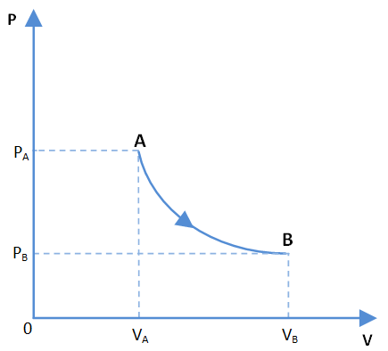
Σχήμα 1

4.2 Στο διάγραμμα P-V (Σχήμα 2), το εμβαδόν κάτω από την γραμμή του διαγράμματος (μοβ περιοχή), είναι ίσο με το έργο W_{ΑΒ} που αποδόθηκε στο περιβάλλον.
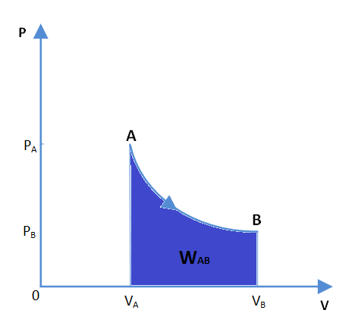
Σχήμα 2

4.3 Σε μία ισόθερμη εκτόνωση, η μεταβολή της εσωτερικής ενέργειας είναι ΔU = 0 (μηδέν).
Οπότε, με βάση τον πρώτο θερμοδυναμικό νόμο, Q = W ⇨ Q = 300KJ.
Η θερμότητα που υπολογίσαμε είναι θετική, που σημαίνει ότι δόθηκε στο σύστημα. Επειδή πρόκειται για ισόθερμη εκτόνωση, το έργο που παράγεται από το αέριο ισούται με τη θερμότητα που δόθηκε στο σύστημα.

